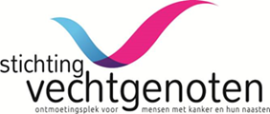

Jaarverslag Stichting Vechtgenoten 2019

Inleiding

In dit verslag kunt u kennisnemen van de gang van zaken van het Vechtgenotenhuis in het voorbije jaar. Naast de herziene missie en doelstellingen van onze stichting, wordt u ingelicht over de belangrijkste ontwikkelingen en activiteiten die er zijn geweest.

In 2019 is er veel gebeurd in het Vechtgenotenhuis. Bezoekers hebben aan allerlei activiteiten kunnen deelnemen en ze konden elkaar als lotgenoten ontmoeten.
Veel vrijwilligers hebben zich ingezet om de organisatie goed te laten draaien.

Wie verdriet verloochent
Maakt troost onmogelijk
Manu Keirse

Wat is onze missie?

Stichting Vechtgenoten wil mensen met kanker, ex- kankerpatiënten en hun naasten bijstaan in het proces van de ziekte en het vinden van levensvreugde en kwaliteit van leven door het bieden van:
- Gelegenheid tot ontmoeting en lotgenotencontact,
- Vraaggerichte ondersteunende en ontspannende activiteiten,
- Informatie, advies en voorlichtende bijeenkomsten,
- Aandacht en psychosociale ondersteuning.

Doelstellingen

De stichting heeft als doelstelling:
Mensen met kanker, ex-kankerpatiënten en hun naasten (volwassenen en kinderen) te ondersteunen bij het optimaal houden van de kwaliteit van hun leven.

De ondersteuning beoogt het volgende:
- Verbetering in het omgaan met de ziekte en de gevolgen hiervan,
- Een positieve verwerking van het ziek zijn,
- Perspectief bieden voor het leven na de behandeling,
- Verhogen van de kwaliteit van sociale relaties en/of het doorbreken van een sociaal isolement,
- Oplossen van problemen van maatschappelijke aard,
- Oplossen van problemen bij terugkeer in het arbeidsproces.

Om een en ander te realiseren hanteren we de volgende strategische doelen:
- Een professionele organisatie,
- Samenwerking met de medische sector in ons gebied,
- Samenwerking met koepelorganisatie IPSO en KWF,
- Samenwerking met lokale initiatieven zoals een Samenloop voor Hoop, Stichting Mont Ventoux, ect.,
- Samenwerking realiseren met andere Stichtingen voor chronische ziekten, daar waar de problematiek rond deze ziekten overeenkomen om tot een gezamenlijk aanbod te komen.
- Een gezonde en structurele financiering.

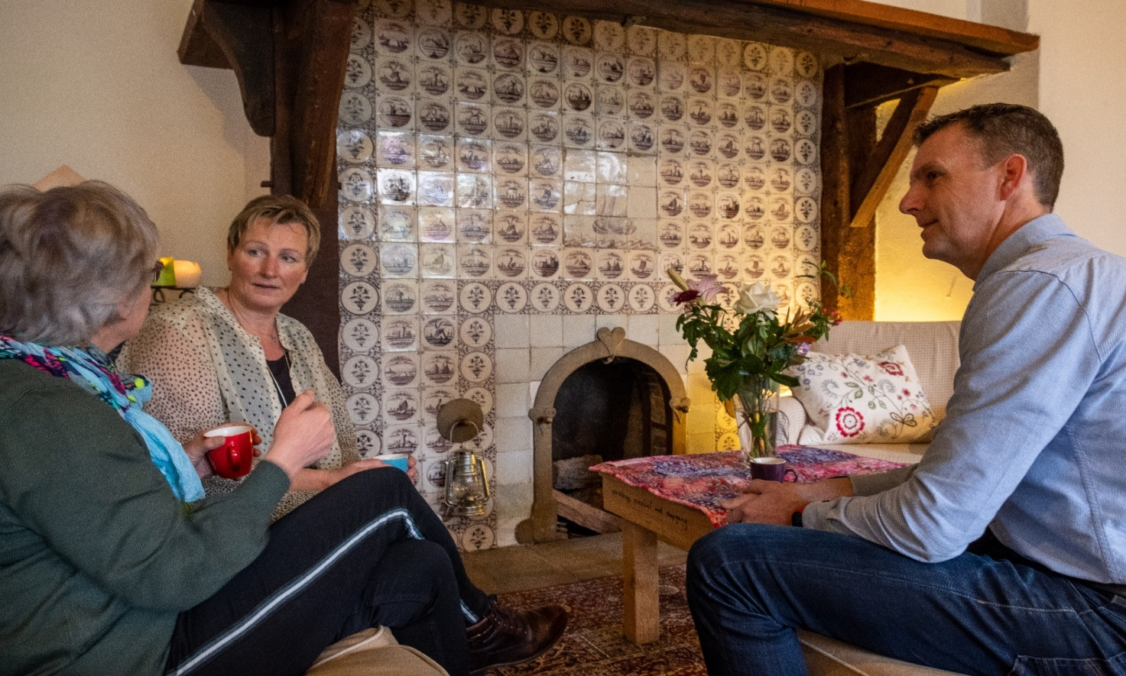
Bestuurszaken

Per 01-01-2019 is mevrouw Lidy Zwiers-Hoogeveen als coördinator voor 8 uur per week aangesteld. Met ingang van 1 oktober 2019 zijn haar taken, in verband met drukke werkzaamheden, overgenomen door Tiny Timmer-Stoeten. Zij is voor 12 uur per week aangesteld om de werkzaamheden binnen het Vechtgenotenhuis te verrichten.

De samenwerking met IPSO blijft voor ons belangrijk, via deze stichting blijven we op de hoogte van de landelijke ontwikkelingen van inloophuizen. Het IPSO is het overkoepelende orgaan in Nederland voor alle inloophuizen voor kankerpatiënten en degenen die daar indirecte lijn mee te maken hebben. Verder hebben we nauwe contacten met SPTO en de Hospices in onze regio.
Ook vindt er afstemming plaats met de gemeentelijke overheden in onze regio.
We hebben ons bezonnen op de verbreding van ons aanbod: door actiever contact te zoeken met andere patiëntenverenigingen en de contacten met de Saxenburghgroep en het Ropcke Zweers Ziekenhuis te intensiveren.
Lezingen en lotgenotencontact worden vaak in direct overleg met de Stichting Saxenburghgroep, waaronder ook het Röpcke Zweers ziekenhuis valt, georganiseerd.

Het bestuur van de Stichting Vechtgenoten bestaat uit:
Voorzitter dhr. Rein Kuipers
Vice- voorzitter mevr. Gerda de Groot
Secretaris mevr. Erna Luisman
Penningmeester dhr. Frank Bruggeman
Sponsoractiviteiten dhr. Ad Lagas
Begeleider Jeugdkamp en
Contactpers. zorg/medische org. dhr. Eric van den Berg
PR-zaken mevr. Lidy Zwiers

Bezoekers

Het aantal bezoeken was in 2019: vaste bezoekers rond de 50, unieke gasten 15. Tijdens de open Monumentendag en rondom de Vechtgenotenrit zijn er meer bezoekers geweest omdat dit openbare aangelegenheden zijn geweest.
Het aantal vrijwilligers wat de helpende hand biedt in het VGH is rond de 26 personen. Om tot kostenbesparing te komen maken we veel gebruik van de sociale kanalen.
In 2020 willen we de PR versterken d.m.v. een nieuwe website, om een zo groot mogelijk publiek van het aanbod in ons mooie inloophuis op de hoogte te brengen.
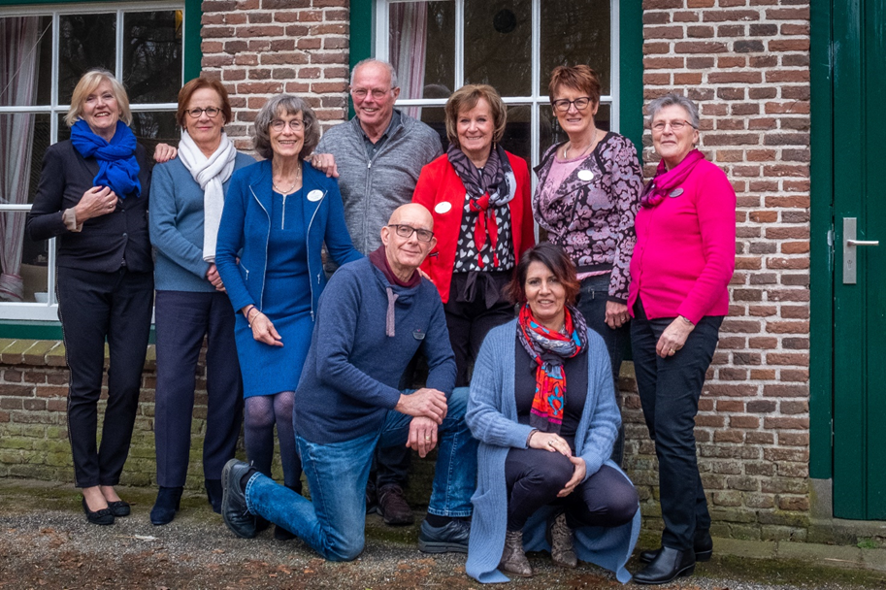

Activiteiten

Voor jong en oud biedt het Vechtgenotenhuis activiteiten aan. Door het ondernemen van een gezamenlijke activiteit vindt lotgenotencontact op een ongedwongen manier plaats en komen gesprekken gemakkelijk(er) op gang. We zijn dankbaar dat er zoveel vrijwilligers, hun tijd en kennis beschikbaar stellen en ieder kwartaal een afwisselend programma mogelijk maken. Ook is het heel fijn dat er mensen zijn die hun workshop en/of andere kundigheden, zoals de pedicure behandeling, voetmassage, hoofdmassage, yoga- en mozaïeklessen, of mandalakleuren aanbieden aan onze gasten.
We zijn dit jaar begonnen met een wandelclub op de zaterdagmorgen.

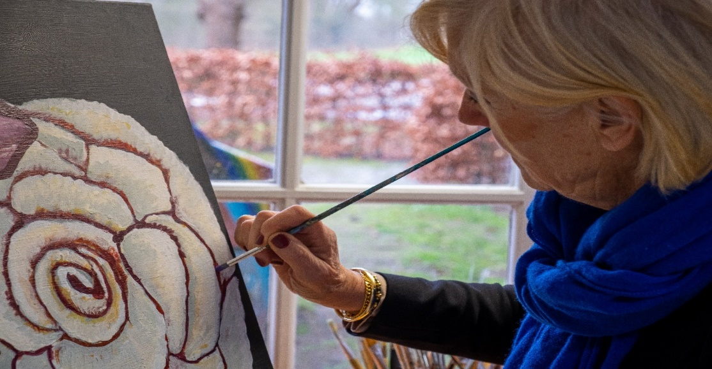

Lezingen: Er zijn dit jaar veel lezingen over diverse onderwerpen geweest waar de belangstelling groot voor was. Waaronder een bijeenkomst van de stomavereniging.

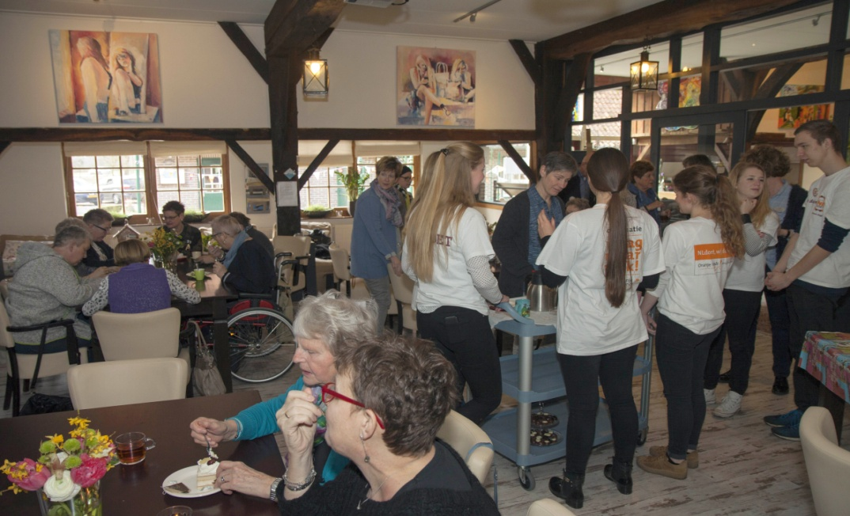

Op 5 december werd Sinterklaas gevierd, waarbij onze vrijwilligers creatief zijn geweest en voor een grote groep gasten een heerlijke high tea hebben verzorgd.
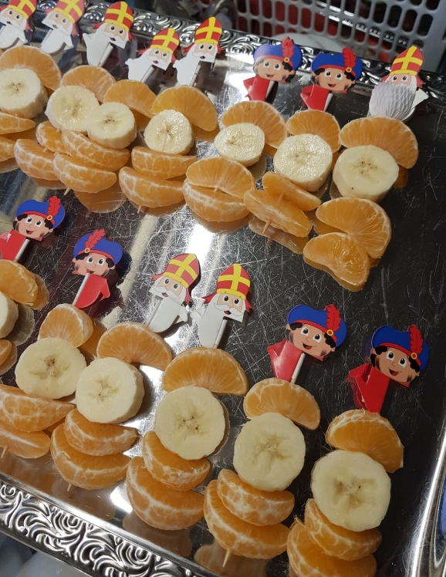
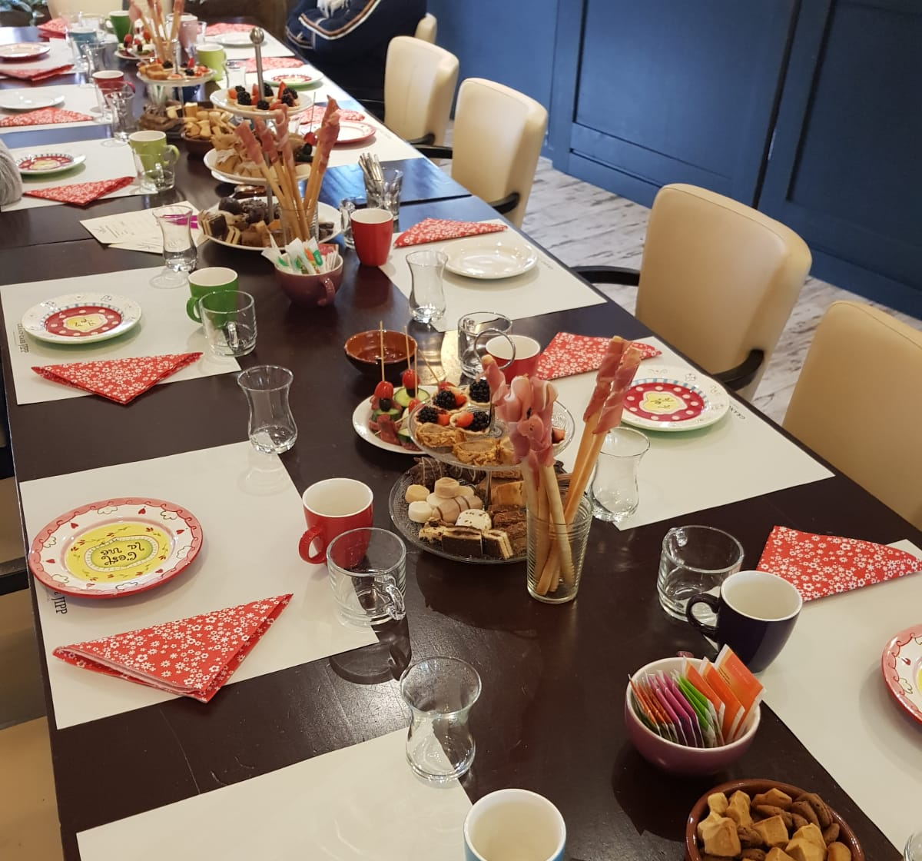

Op 18 december hebben we onder het genot van een hapje en een drankje, samen met alle vrijwilligers en gasten van het Vechtgenotenhuis, het jaar 2019 met elkaar afgesloten.

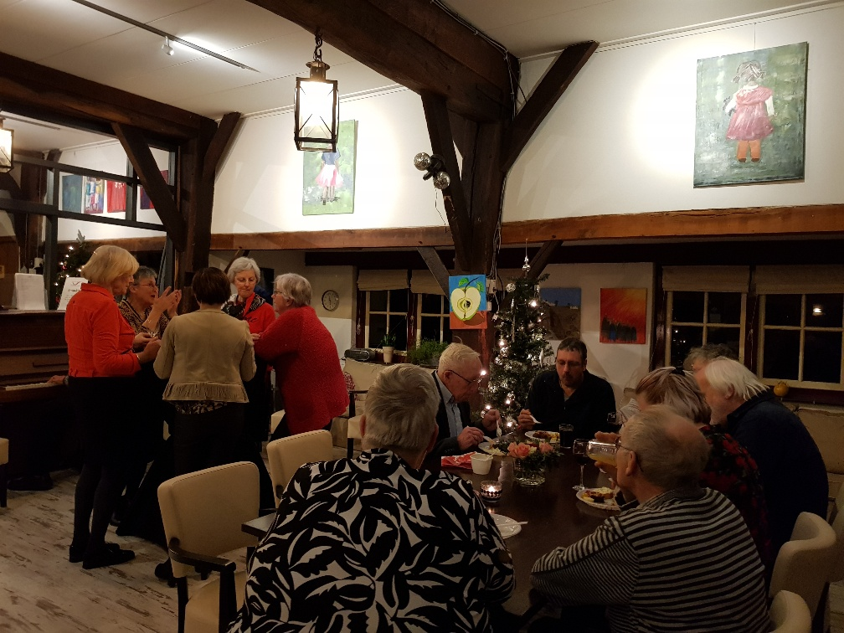

Samenloop voor Hoop te Ommen
Op 25 en 26 juni is er te Ommen een zeer geslaagde Samenloop voor Hoop georganiseerd!
Wij hebben daar als Vechtgenotenhuis aan meegewerkt en deelgenomen en we hebben ons heel goed kunnen presenteren in de hoedanigheid van Inloophuis. Er heerste een heel prettige sfeer.
We waren bijzonder blij dat een deel van de opbrengst van deze actie voor onze Stichting beschikbaar kwam.

Mont Ventoux beklimming
Een enthousiast team heeft in september de Mont Ventoux beklommen.
Men kan deze berg lopend of fietsend beklimmen. Een deel van de opbrengst van deze sponsoractie is voor de stichting KWF, een ander deel is voor ons Vechtgenotenhuis.
Wij zijn er bijzonder mee ingenomen dat deze sportieve groep zich zoveel moeite en inspanning getroost om hieraan mee te doen!

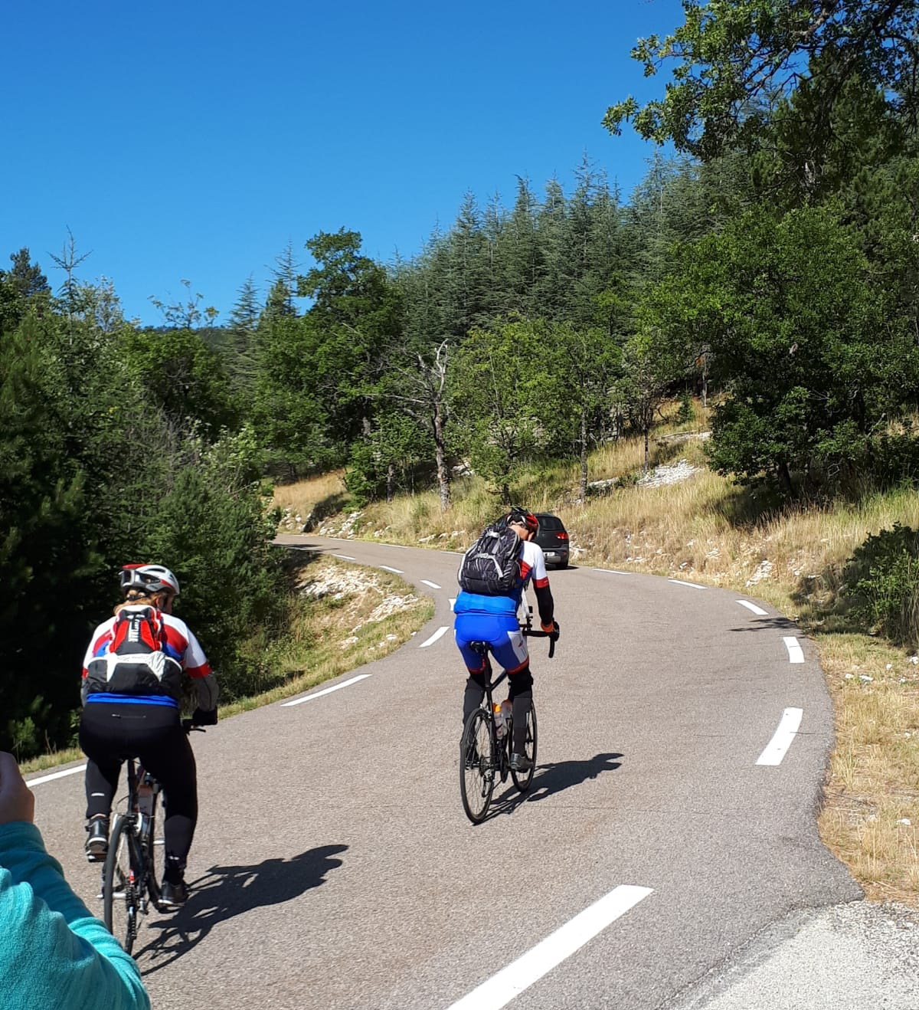

Publieksdag:
Bewegen bij kanker en chronische ziekten.
Op 14 september hadden we een Open Huis i.s.m. Monumentendag. Het was een mooie dag met veel bezoekers. We hebben het VGH goed kunnen presenteren.

Vechtgenotenrit
De Vechtgenotenrit (motortocht met zijspannen en trikes) werd gehouden op 25 juni. Het was een heel enthousiaste gebeurtenis! Deelnemers van heinde en verre doen hieraan mee. Voor iedereen die hieraan meedoet is dit een geweldig mooie dag, Deze keer ging de tocht door Salland en langs de Samenloop voor Hoop Ommen.

Jeugdkamp.
Helaas waren er dit jaar niet genoeg kinderen om het jeugdkamp door te laten gaan.
Wij hopen dit in 2020 weer te kunnen organiseren.

PR
Bij het geven van presentaties aan diverse groepen, ontmoeten wij nog steeds mensen die het bestaan van het Vechtgenotenhuis niet kennen. Reden voor ons om door te gaan met het genereren van publiciteit door persberichten, mailingen, voorlichting en presentaties.
Zoals al onder bestuurszaken vermeld is, doen we er alles aan om onze naamsbekendheid en aanbod te vergroten.

Vrijwilligers
In een organisatie als de onze blijft het een groot goed dat zoveel mensen zich in willen zetten! Elke keer als de deuren opengaan wordt er gezorgd voor een goed warm welkom voor onze gasten en dat het huis gezellig en goed op orde is. Niets gaat zomaar en alles vraagt de nodige zorg. Dit alles is enkel mogelijk door inzet van veel vrijwilligers, met heel diverse taken. Natuurlijk gebeurt het dat er een vrijwilliger afscheid neemt, maar ook gebeurt het dat er zich vrijwilligers aanmelden!
Onze coördinator begeleidt dit alles. Zij houdt de intakegesprekken en overlegt op zijn tijd met hen. Op 27 februari hebben we een avond gehouden voor alle vrijwilligers.
Deze avond stond in het teken van “rondetafelgesprekken”. Door middel van stellingen en vragen hebben we gepeild hoe de vrijwilligers kijken tegen het VGH, wat gaat goed, wordt er gemist en hoe zien we de toekomst van het VGH.
Het was een interessante avond met informatie waar vanuit het bestuur verder kan met haar toekomstmissie en visie.
In het bestuur is hier uitgebreid over gesproken en op 12 september hebben we hiervan terugkoppeling gedaan naar de vrijwilligers.

Sponsoren en weldoeners
Veel sponsoren en weldoeners, zowel particulieren, middenstanders en organisaties zoals de Saxenburghgroep steunen ons om het Vechtgenotenhuis te laten functioneren.
Ook via kerkgenootschappen, de Rabobank Clubkascampagne, Samenloop voor Hoop te Ommen, Voetbalvereniging Venebrugge te Den Ham, de Lions club Twenterand en de Stichting Mont Ventoux hebben we bijdragen ontvangen.
Wij zijn hen oprecht dankbaar! We zijn geheel op deze ondersteuning aangewezen.

Financieel
Het Vechtgenotenhuis is zelf geheel verantwoordelijk voor de jaarlijkse exploitatie. Wij worden niet gesubsidieerd. We merken dat het moeilijk blijft deze financiën te genereren.
Giften, donaties en sponsoring door burgers en bedrijven zijn daarom voor ons heel belangrijk en zeer welkom. Stichting Vechtgenoten staat in het regionale goede doelenboek genoemd en zijn ANBI geregistreerd. Voor onze verantwoording verwijzen wij u naar het financieel jaarverslag 2019.

Blik vooruit
We gaan er mee door in onze organisatie de diverse onderdelen: activiteitencommissie, PR-commissie, en de Jeugdcommissie zelfstandig te laten functioneren.
Onze coördinator stuurt, voor zover nodig, deze onderdelen aan.

De speerpunten voor 2020 zijn:
- Samenwerking met de medische sector in ons gebied nog meer benutten.
- Samenwerking met aanverwante organisaties intensiveren.
- Ondersteunen, bekendmaken en deelnemen aan Samenloop voor Hoop te
Hardenberg en Dalfsen
- Verder werken aan een open, kwalitatieve en financieel gezonde organisatie.
- Nieuwe website introduceren
- Meer soortige activiteiten aanbieden voor een diverse groep (ex)kankerpatiënten
- Intensiveren van de samenwerking met de Saxenburghgroep en het Ropcke Zweers Ziekenhuis te Hardenberg.

Het bestuur Stichting Vechtgenoten.

